计算机程序设计实验报告三
姓名：徐帝伊 学号：117060400125 班级：应用统计（1）班 指导老师：林卫中

一、实验名称：程序练习题三

二、实验目的：1、了解并掌握三种数字类型的概念和使用 2、运用python的标准数学库进行数值计算 3、掌握字符串的概念和使用

三、实验步骤：1、引用math库 2、选择字符串的类型 3、引用内置的字符串处理函数 4、将字符串类型进行格式化

四、分析：运用math库进行一系列的数学运算

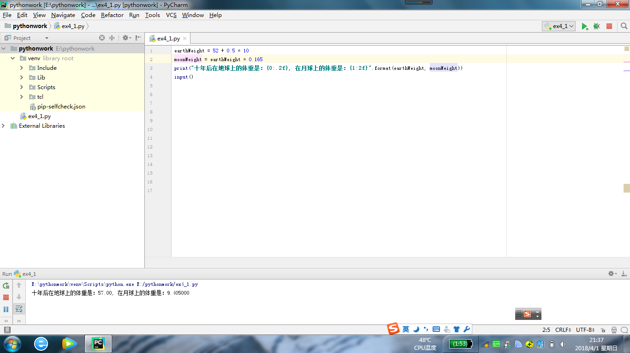
重量计算
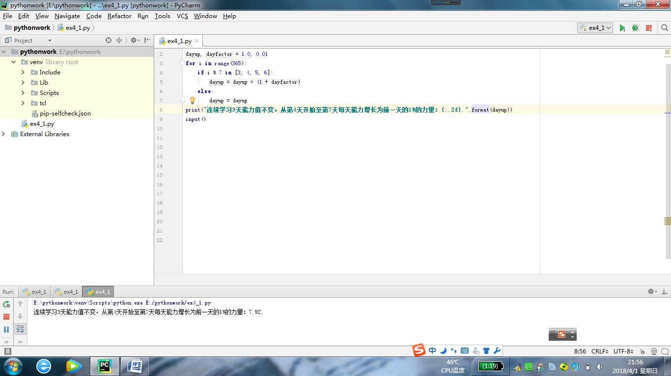天天向上(连续休息三天，后学习四天)

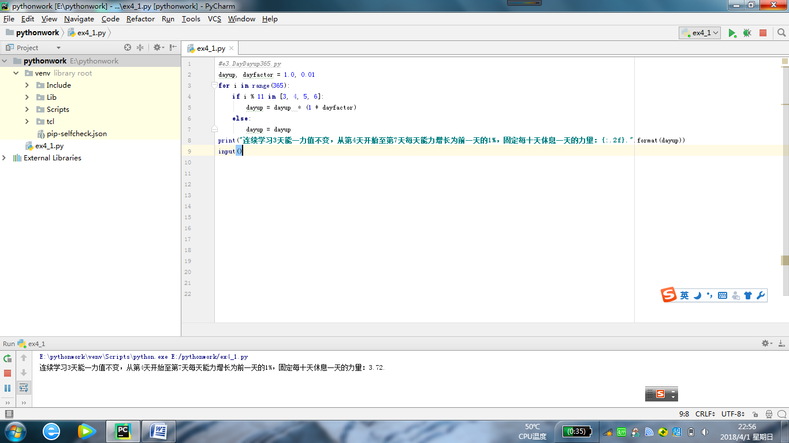
天天向上(固定十天休息一天)

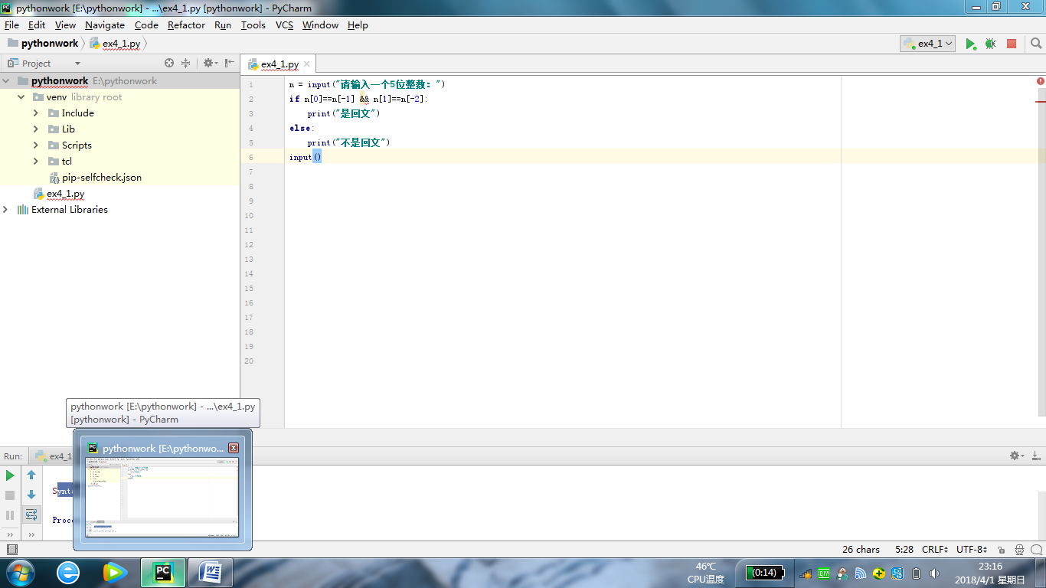
回文数判断

